作 者 推 荐
凯特·康蒂（Cate Conte）

作者简介：

凯特·康蒂（Cate Conte）在“新英格兰犯罪写作委员会”姐妹会任职，也是“全国犯罪写作协会”姐妹会、“美国神秘作家协会”和“猫作家协会”的成员。她现在和她养的宠物猫、宠物狗住在康涅狄格州。凯特是猫咪咖啡馆解谜系列的作者。

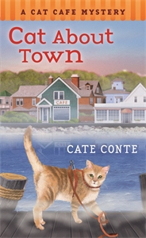
中文书名：《小镇附近的猫》
英文书名：CAT ABOUT TOWN（Cat Café Mystery Series）
作 者：Cate Conte
出 版 社：St. Martin
代理公司：ANA/Cindy Zhang
页 数：304页
出版时间：2017年8月
代理地区：中国大陆、台湾
审读资料：电子稿
类 型：惊悚悬疑

内容简介：

本书是凯特的“猫咪咖啡馆解谜系列”的第一部小说，它再次向读者证明一个广为流行的创作公式——安乐椅解谜和猫咪是这一类型的最佳搭档——也能提供新鲜感。在这个故事里，主人公是一个坚强的女人，对拯救小动物情有独钟，她决定把自己的创业技能投入到一家猫咪咖啡馆里。这将是一个十分引人入胜的系列，米兰达·詹姆斯（Miranda James）、克里·赛蒙（Clea Simon）和丽塔·麦·布朗（Rita Mae Brown）的书迷已经会爱上这个系列。

麦蒂·詹姆斯（Maddie James）抵达了黎明岛，这里紧邻马萨诸塞州的海岸边。麦蒂渴望安顿下来，开始自己的事业，如果可能的话，还想坠入爱河。当一只迷路的橙色斑纹猫突然出现在她的生活里时，她受到启发，打算开一家猫食店。但是，当她的新伙伴偶然发现了镇上恶霸的尸体时，麦蒂知道，她要去面对一些更具灾难性的事情。

现在所有的目光都集中在了麦蒂身上：谁是刚来到城里的疯狂的和猫说话的女士？如果照管宠物的毛发和打击犯罪还不够忙的话，麦蒂身边出现的两个不错的单身汉也为她增添了烦恼……他们为了赢得她的心不惜一切。眼下还有一个杀手仍在逍遥法外，她又怎么能在这个时候思考她的幸福呢？

媒体评价：

“情节紧凑有趣，人物充满魅力，这本书的神秘悬念会让读者完全捉摸不透，只能尽快读下去！”
----《RT图书评论》（RT Book Reviews）

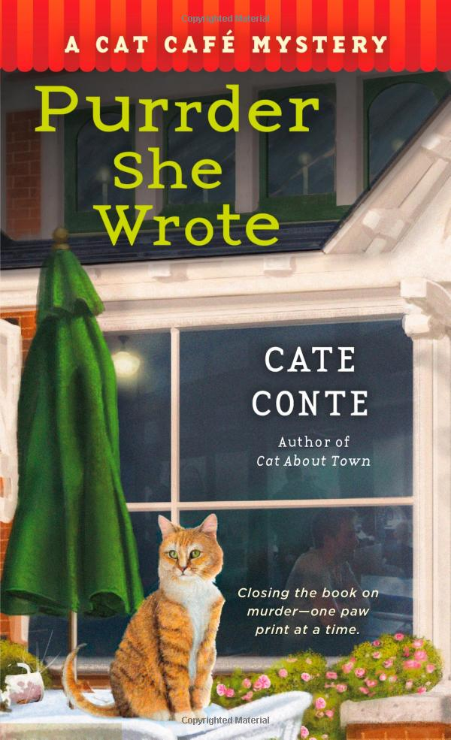
中文书名：《写给那只猫的一封信》
英文书名：PURRDER SHE WROTE（Cat Café Mystery Series Book 2）
作 者：Cate Conte
出 版 社：St. Martin
代理公司：ANA/Cindy Zhang
页 数：320页
出版时间：2018年7月
代理地区：中国大陆、台湾
审读资料：电子稿
类 型：惊悚悬疑

内容简介：

《写给那只猫的一封信》是凯特的“猫咪咖啡馆解谜系列”的第二部小说，书中包含了可爱逗人的猫科动物和新英格兰海岸风光，在那里，对小镇秘密的好奇心会招来致命的后果……

黎明岛上的猫咪咖啡馆召开了盛大的开幕式，在这里，顾客可以与各种友好的猫科动物愉快地相处，甚至可以带一只或几只回家。所有人都对麦蒂·詹姆斯（Maddie James）和她那温暖而毛茸茸的新店铺感到兴奋不已……直到她被卷入了一场小闹剧之中——一个志愿者，一个热心的动物权利活动家，还有一个富有的女人，她们都想得到收养一只三色猫。随着而来的争吵对猫咪咖啡馆已经够糟糕了，但是当这位被冷落的社交名媛的尸体被发现时，小店迎来了更大的灾难。而现场的一个猫薄荷玩具泄露了秘密……现在，麦蒂的声誉和职业前景都岌岌可危，更不用说她和一个英俊的宠物美容师的浪漫关系了。

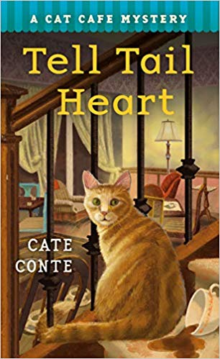
中文书名：《泄密的尾巴》
英文书名：THE TELL TAIL HEART（Cat Café Mystery Series Book 3）
作 者：Cate Conte
出 版 社：St. Martin
代理公司：ANA/Cindy Zhang
页 数：336页
出版时间：2019年6月
代理地区：中国大陆、台湾
审读资料：电子稿
类 型：惊悚悬疑

内容简介：

欢迎回到迷人的新英格兰海岸，在那里，麦蒂·詹姆斯的猫咪咖啡馆很有可能成为一个完美的谋杀犯罪现场……

麦蒂希望在黎明岛的淡季有一些休息时间，来处理她的待办事项。她正在把祖父的房子改建成猫咪咖啡馆，也想找地方在岛上开一家果汁酒吧。除此之外，她和英俊的宠物美容师卢卡斯（Lucas）的关系也发生了变化。

但是，对麦蒂来说，日子一天比一天艰难，尤其是当一个在岛上创作新作品的知名作家的尸体出现在运河里的时候。就在尸体被发现的同一天，一个古怪的女人出现在麦蒂的咖啡馆里，声称麦迪的猫JJ是她的。

随着对已故作家的调查的深入，麦蒂意识到，即使是她认识了一辈子的邻居，也可能在这个海滨小镇的中心保守着秘密。而与此同时，一名杀手仍在逍遥法外……或是等待下一次出击的机会。

谢谢您的阅读！
请将回馈信息发至：
张滢（Cindy Zhang)
安德鲁·纳伯格联合国际有限公司北京代表处
北京市海淀区中关村大街甲59号中国人民大学文化大厦1705室，100872
电 话：010-82504506
传 真：010-82504200
Email: Cindy@nurnberg.com.cn
网 址: http://www.nurnberg.com.cn
新浪微博：http://weibo.com/nurnberg
豆瓣小站：http://site.douban.com/110577/
微信订阅号：安德鲁书讯
